iTEC mini-scenaryo, Aralık 2010  Değişim Yoluyla Desteklenme  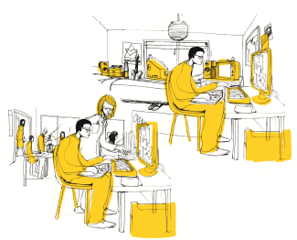 | ESİNLENME İFADESİ  yeni teknolojileri ya da yeni pedagojik yaklaşımlar uygulamaya çalışan öğretmenler ağları oluşturma.  Öğretmenlere etkileşimli destek sağlamak için bir dizi cihazlar kullanmak:  eşzamanlı, eş zamansız ve tam zamanında | TEKNOLOJİ VE KAYNAKLAR  Tartışma forumları; sohbet, video paylaşım / yansıması; yeni uygulamaları hayata geçirmeye çalıştıkça öğretmenler arasında etkileşimi sağlayacak video konferans kaynakları
GÖREVLER
yeni uygulamaların uygulanmasında, zorlukları (okullar tarafından hissedildiği gibi) göz önünde bulunduran,
değişim süreci yoluyla öğretmenlere destekleyen ağlar kurulur
 | . AKTİVİTE AMAÇLARI  değişim süreci boyunca Bireysel zorlukları fark ederek, kişisel destek yoluyla değişimi destekleyerek ve öğretmenlerin kendi arasında ilişki inşa ederek öğretmenleri desteklemek | ALANLAR  Etkileşimler, yansıtıcı gözlem ve takım öğretim yoluyla, sanal olarak çapraz veya kurumsal içi gerçekleşir.  Sanal ve fiziksel alanların bir karışımı
ROLLER
rehber: acemi, akran-öğretim / destek ve teknoloji
uzman: uzman rolleri uygulama
 | AKTİVİTE TÜRÜ  Güvenilir ortakları arasında paylaşım; destek ilişkileri gelişimi ve yeni fikirler uygulamaya çalışan öğretmen ağları | ETKİLEŞİMLERİ  Öğretmenler üstlendiği ortak faaliyetler olarak sınıf içinde destek; uygulamaları  gelişmeleri bildirmek için yansıtma;  sorunları belirlemek ve çözmek için destek.
ÖYKÜSEL ANLATIM
(iTEC içinde ve dışında) yenilikçi projeler yapmaları amacıyla destek ağları kurularak öğretmenler desteklenir. ağları içinde güven artırmak için Etkileşimleri teşvik edilmektedir ve yeni uygulamalar üzerine birlikte planlama yapmak gözlemlemek, uygulamak ve yansıtmak için, etkileşimleri teşvik edilmektedir.
Tavsiye istemek için, sınıf uygulaması videosu paylaşmak için yansıtmayı teşvik etmek için, Ağ içinde Etkileşimler anlık İleti kullanarak veya fikir ve ders planları paylaşmak ve erişmek için tartışma forumlarına erişim olduğunca acil olabilir.

